基隆市112年度大型車內輪差與視野死角體驗活動
附件1
附件2
成果報告表
一、基本資料與量化評估
活動名稱 | 基隆市堵南國小大型車內輪差與視野死角體驗活動
辦理單位 | 堵南國小教導處
活動時間 | 13:10~15:10 | 參加人數 | 男 | 7 | 女 | 6
活動地點 | 基隆監理站 |  | 合計 |  | 13人次
參加對象 | 高年級 | 補助經費 | 1600元
執行成果概述 | - 經由步行到監理站  - 沿途指導學生認識燈號及如何穿越行穿線。
辦理  效益 | - 讓學生實地學習模擬操作大客車(坐在駕駛座模擬)確實認知大型車視野死角。  - 加強提升學童交通安全及路權觀念，預防交通事故之發生 。
改進與建議事項 | 學生表示太熱了,尤其是在帳棚下,建議改在11月舉辦。

二、成果相片:
照片一說明： 車前視覺死角區
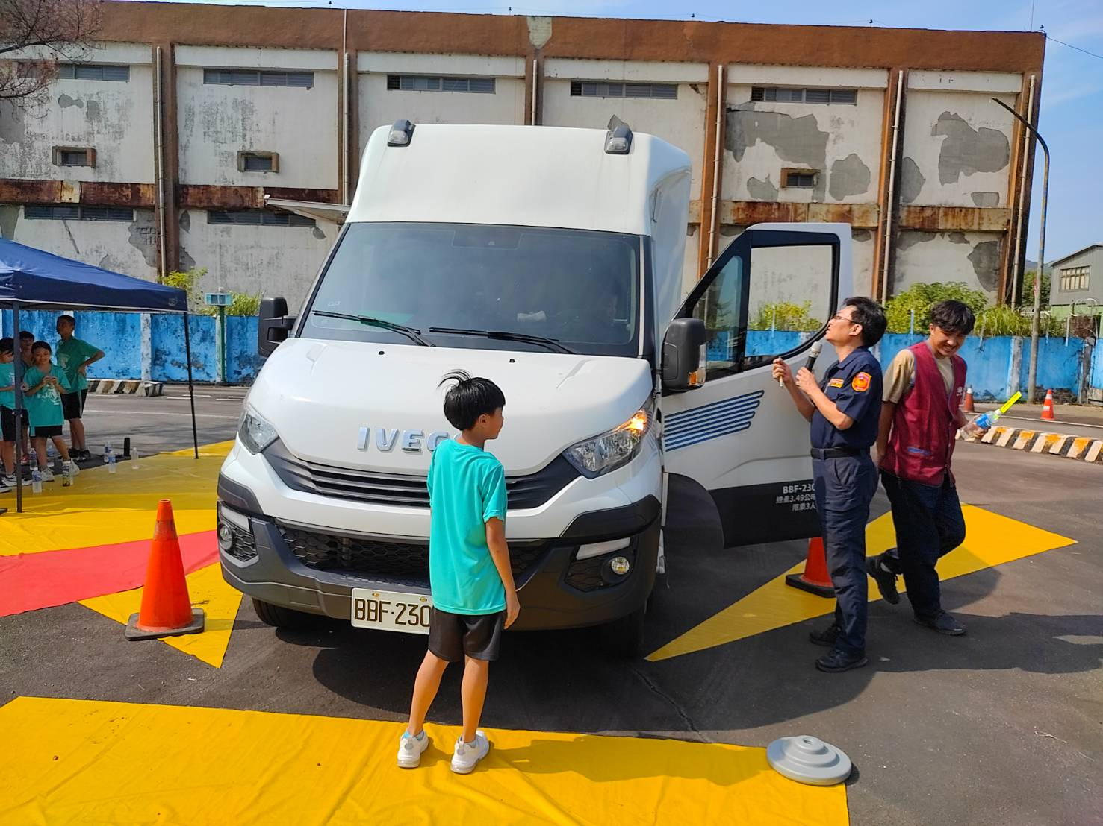
照片二說明： 車旁後視鏡死角區
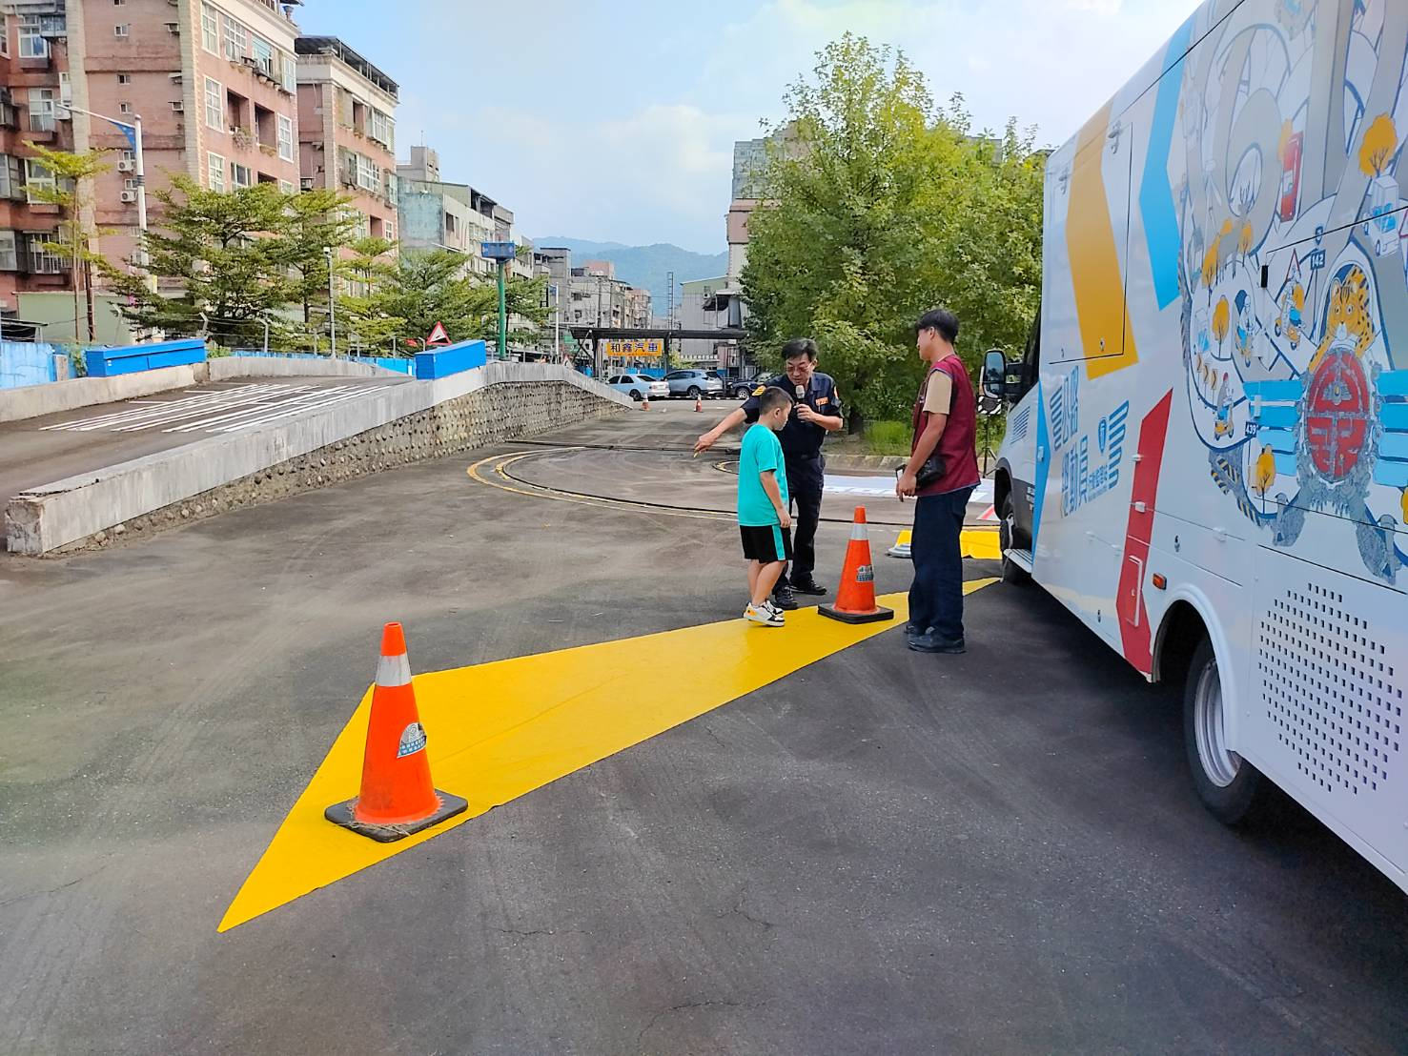
照片三說明： 有獎徵答
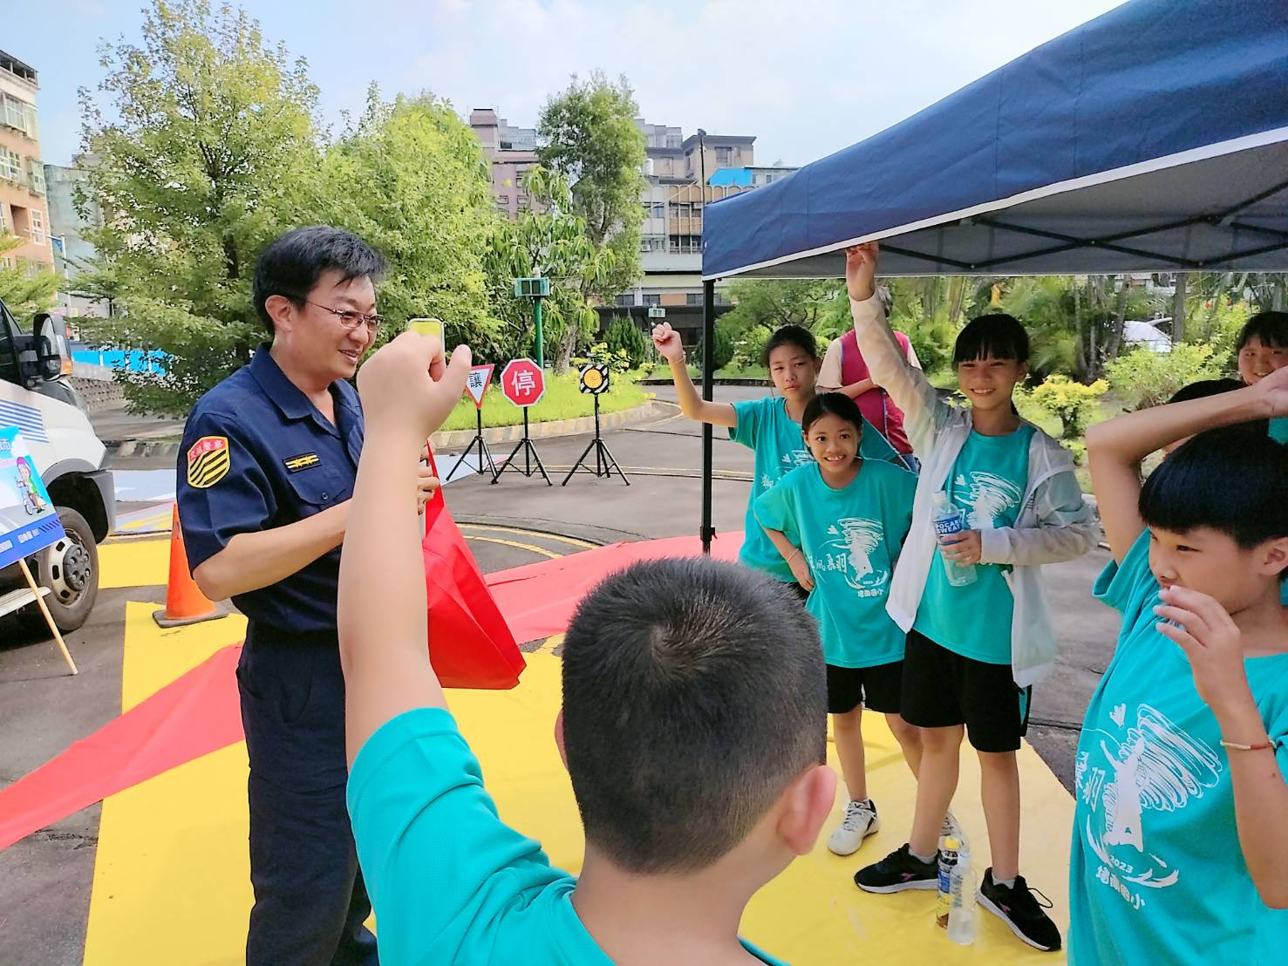
照片四說明： 全體合照
